Санкт-Петербургский Политехнический университет Петра Великого

Институт компьютерных наук и технологий

Кафедра компьютерных систем и программных технологий

**Отчёт о лабораторной работе №3**

**Дисциплина**: Базы данных

**Тема**: Язык SQL-DDL

Выполнил студент гр. 43501/1 Чинь Тхань Нам

(подпись)

Руководитель А.В. Мяснов

(подпись)

“ ” 2015 г.

Санкт-Петербург

2015

1. **Цель работы**

Познакомить студентов с основами проектирования схемы БД, языком описания сущностей и ограничений БД SQL-DDL.

1. **Программа работы**
2. Самостоятельное изучение SQL-DDL
3. Создание скрипта БД в соответствии с согласованной схемой (должны присутствовать первичные и внешние ключи, ограничения на диапазоны значений). Продемонстрировать скрипт преподавателю.
4. Создайте скрипт, заполняющий все таблицы БД данными
5. Выполнение SQL-запросов, изменяющих схему созданной БД **по заданию преподавателя**. Продемонстрировать их работу преподавателю.
6. Изучите основные возможности IBExpert. Получите ER-диаграмму созданной БД с помощью **Database Designer**.
7. Автоматически сгенерируйте данные при помощи IBExpert (для трех или большего числа таблиц, не менее 100000 записей в каждой из выбранных таблиц)
8. **Язык SQL**

Язык SQL (Structured Query Language) - язык структурированных запросов. Он позволяет формировать весьма сложные запросы к базам данных. В SQL определены два подмножества языка:

SQL-DDL (Data Definition Language) - язык определения структур и ограничений целостности баз данных. Сюда относятся команды создания и удаления баз данных; создания, изменения и удаления таблиц; управления пользователями и т.д.

SQL-DML (Data Manipulation Language) - язык манипулирования данными: добавление, изменение, удаление и извлечение данных, управления транзакциями.

1. **Ход работы**

Был создан скрипт, создающий базу данных в соответствии со схемой:

SET NAMES CYRL;

connect 'd:/library_films.fdb'

user 'SYSDBA' password 'masterkey';

drop database;

commit;

create database 'd:/library_films.fdb' user 'SYSDBA' password 'masterkey';

connect 'd:/library_films.fdb'

user 'SYSDBA' password 'masterkey';

create table film (

film_id int primary key,

title varchar(255) not null,

year0 int not null,

country varchar(16) not null,

film_company_id int not null,

genre_id int not null,

duration int not null,

rating int not null,

price float not null);

CREATE TABLE Viewer (

Viewer_id INT NOT NULL PRIMARY KEY,

Name varchar(16) NOT NULL,

Birthday varchar(10) NOT NULL,

Adress VARCHAR(255) NOT NULL,

Number_telephone INT NOT NULL

);

CREATE TABLE Genre (

Genre_id INT NOT NULL PRIMARY KEY,

Title varchar(32) NOT NULL);

CREATE TABLE Request (

Request_id INT NOT NULL PRIMARY KEY,

Viewer_id INT NOT NULL,

Film_id INT NOT NULL,

Price float NOT NULL,

Date_supply_request varchar(10) NOT NULL

);

CREATE TABLE Film_company (

Film_company_id INT NOT NULL PRIMARY KEY,

Title varchar(32) NOT NULL,

Year_establish INT NOT NULL,

Positioning VARCHAR(255) NOT NULL

);

CREATE TABLE Film_person (

Id INT NOT NULL PRIMARY KEY,

Film_id INT NOT NULL,

Person_id INT NOT NULL

);

CREATE TABLE Person (

Person_id INT NOT NULL PRIMARY KEY,

Name varchar(16) NOT NULL,

birthday varchar(10) NOT NULL,

Place_birth VARCHAR(255) NOT NULL,

Hight INT NOT NULL,

Character_id int NOT NULL

);

CREATE TABLE Charactor (

Character_id int NOT NULL PRIMARY KEY,

Actor blob not null,

Director blob not null,

soundman blob not null

);

ALTER TABLE Film ADD CONSTRAINT Films_fk0 FOREIGN KEY (Film_company_id) REFERENCES Film_company (Film_company_id);

ALTER TABLE Film ADD CONSTRAINT Films_fk1 FOREIGN KEY (Genre_id) REFERENCES Genre(Genre_id);

ALTER TABLE Request ADD CONSTRAINT Request_fk0 FOREIGN KEY (Viewer_id) REFERENCES Viewer(Viewer_id);

ALTER TABLE Request ADD CONSTRAINT Request_fk1 FOREIGN KEY (Film_id) REFERENCES Film(Film_id);

ALTER TABLE Film_person ADD CONSTRAINT Film_person_fk0 FOREIGN KEY (Film_id) REFERENCES Film(Film_id);

ALTER TABLE Film_person ADD CONSTRAINT Film_person_fk1 FOREIGN KEY (Person_id) REFERENCES Person(Person_id);

ALTER TABLE Person ADD CONSTRAINT Person_fk0 FOREIGN KEY (Character_id) REFERENCES Charactor(Character_id);

Был создан скрипт, заполняющий БД данными:

connect 'd:/library_films.fdb' user 'SYSDBA' password 'masterkey';

DELETE FROM FILM_PERSON;

DELETE FROM REQUEST;

DELETE FROM PERSON;

delete FROM CHARACTOR;

delete FROM VIEWER;

DELETE FROM FILM;

delete from FILM_COMPANY;

delete from GENRE;

insert into GENRE (GENRE_ID,TITLE) values (1, 'ACTION');

insert into GENRE (GENRE_ID,TITLE) values (2, 'HORROR');

insert into GENRE (GENRE_ID,TITLE) values (3, 'FICTION');

insert into GENRE (GENRE_ID,TITLE) values (4, 'COMEDY');

insert into GENRE (GENRE_ID,TITLE) values (5, 'ROMANCE');

insert into GENRE (GENRE_ID,TITLE) values (6, 'CRIME');

insert into FILM_COMPANY (FILM_COMPANY_ID,TITLE,YEAR_ESTABLISH,POSITIONING) values (1,'EUROPACORP',1999,'PARIS');

insert into FILM_COMPANY (FILM_COMPANY_ID,TITLE,YEAR_ESTABLISH,POSITIONING) values (2,'FUJISHOJI',1993,'TOKYO');

insert into FILM_COMPANY (FILM_COMPANY_ID,TITLE,YEAR_ESTABLISH,POSITIONING) values (3,'GOTHAM GROUP',1993,'CALIFORNIA');

insert into FILM_COMPANY (FILM_COMPANY_ID,TITLE,YEAR_ESTABLISH,POSITIONING) values (4,'BILL AND BEN PRODUCTIONS',2000,'NEWYORK');

insert into FILM_COMPANY (FILM_COMPANY_ID,TITLE,YEAR_ESTABLISH,POSITIONING) values (5,'COLUMBIA PICTURES',1919,'CALIFORNIA');

insert into FILM_COMPANY (FILM_COMPANY_ID,TITLE,YEAR_ESTABLISH,POSITIONING) values (6,'MARVEL STUDIOS',1993,'CALIFORNIA');

insert into FILM_COMPANY (FILM_COMPANY_ID,TITLE,YEAR_ESTABLISH,POSITIONING) values (7,'DNA FILMS',1983,'UNITED KINGDOM');

insert into VIEWER (VIEWER_ID, NAME, BIRTHDAY, ADRESS, NUMBER_TELEPHONE) values (1,'MAXIM','07-01-1995','LESNAYA','89118567291');

insert into VIEWER (VIEWER_ID, NAME, BIRTHDAY, ADRESS, NUMBER_TELEPHONE) values (2,'TRINHNAM','30-04-1992','AKADEMYTRESKAYA','89118164968');

insert into VIEWER (VIEWER_ID, NAME, BIRTHDAY, ADRESS, NUMBER_TELEPHONE) values (3,'LERA','22-02-1995','LESNAYA','89117771345');

insert into VIEWER (VIEWER_ID, NAME, BIRTHDAY, ADRESS, NUMBER_TELEPHONE) values (4,'KOLIA','27-09-1994','GRAZDANSKY PROSPEKT','89116879485');

insert into VIEWER (VIEWER_ID, NAME, BIRTHDAY, ADRESS, NUMBER_TELEPHONE) values (5,'IANA','13-06-1994','SAINT PETEBURG','89118564567');

insert into FILM(FILM_ID,TITLE,YEAR0,COUNTRY,FILM_COMPANY_ID,GENRE_ID,DURATION,RATING,PRICE) values (1,'THE TRANSPORTER REFUELED',2015,'AMERICA',1,1,96,8,15.0);

insert into FILM(FILM_ID,TITLE,YEAR0,COUNTRY,FILM_COMPANY_ID,GENRE_ID,DURATION,RATING,PRICE) values (2,'THE FINAL CURSE',2015,'JAPAN',2,2,90,9,10);

insert into FILM(FILM_ID,TITLE,YEAR0,COUNTRY,FILM_COMPANY_ID,GENRE_ID,DURATION,RATING,PRICE) values (3,'MAZE RUNNER: THE SCORCH TRIALS',2015,'EURO',3,3,132,9,10);

insert into FILM(FILM_ID,TITLE,YEAR0,COUNTRY,FILM_COMPANY_ID,GENRE_ID,DURATION,RATING,PRICE) values (4,'ABSOLUTELY ANYTHING',2015,'AMERICA',4,4,85,9,0);

insert into FILM(FILM_ID,TITLE,YEAR0,COUNTRY,FILM_COMPANY_ID,GENRE_ID,DURATION,RATING,PRICE) values (5,'007: SPECTRE',2015,'AMERICA',5,1,148,10,0);

insert into FILM(FILM_ID,TITLE,YEAR0,COUNTRY,FILM_COMPANY_ID,GENRE_ID,DURATION,RATING,PRICE) values (6,'ANT-MANT',2015,'AMERICA',6,3,117,10,0);

insert into FILM(FILM_ID,TITLE,YEAR0,COUNTRY,FILM_COMPANY_ID,GENRE_ID,DURATION,RATING,PRICE) values (7,'NEVER LET ME GO',2010,'EURO',7,5,103,6,0);

insert into REQUEST (REQUEST_ID, VIEWER_ID,FILM_ID,PRICE,DATE_SUPPLY_REQUEST) values (1,1,1,15.0,'12-12-2015');

insert into REQUEST (REQUEST_ID, VIEWER_ID,FILM_ID,PRICE,DATE_SUPPLY_REQUEST) values (2,2,2,10.0,'09-01-2016');

insert into CHARACTOR(CHARACTER_ID,ACTOR,DIRECTOR,SOUNDMAN) values (1,1,0,0);

insert into CHARACTOR(CHARACTER_ID,ACTOR,DIRECTOR,SOUNDMAN) values (2,0,1,0);

insert into CHARACTOR(CHARACTER_ID,ACTOR,DIRECTOR,SOUNDMAN) values (3,0,0,1);

insert into CHARACTOR(CHARACTER_ID,ACTOR,DIRECTOR,SOUNDMAN) values (4,1,1,0);

insert into CHARACTOR(CHARACTER_ID,ACTOR,DIRECTOR,SOUNDMAN) values (5,1,0,1);

insert into CHARACTOR(CHARACTER_ID,ACTOR,DIRECTOR,SOUNDMAN) values (6,1,1,1);

insert into PERSON(PERSON_ID,NAME,BIRTHDAY,PLACE_BIRTH,HIGHT,CHARACTER_ID) values (1,'CAMILLE DELAMARRE','3-8-1979','France',185,2);

insert into PERSON(PERSON_ID,NAME,BIRTHDAY,PLACE_BIRTH,HIGHT,CHARACTER_ID) values (2,'ED SKREIN','29-3-1983','ENGLAND',190,1);

insert into PERSON(PERSON_ID,NAME,BIRTHDAY,PLACE_BIRTH,HIGHT,CHARACTER_ID) values (3,'MASAYUKI OCHIAI','1958', 'JAPAN',181,2);

insert into PERSON(PERSON_ID,NAME,BIRTHDAY,PLACE_BIRTH,HIGHT,CHARACTER_ID) values (4,'AIRI TAIRA','12-12-1984','JAPAN',175,1);

insert into PERSON(PERSON_ID,NAME,BIRTHDAY,PLACE_BIRTH,HIGHT,CHARACTER_ID) values (5,'WES BALL','28-11-1980','AMERICA',180,2);

insert into PERSON(PERSON_ID,NAME,BIRTHDAY,PLACE_BIRTH,HIGHT,CHARACTER_ID) values (6,'DYLAN OBRIEN','26-8-1991','AMERICA',185,1);

insert into PERSON(PERSON_ID,NAME,BIRTHDAY,PLACE_BIRTH,HIGHT,CHARACTER_ID) values (7,'TERRY JONES','1-2-1942','ENGLAND',180,2);

insert into PERSON(PERSON_ID,NAME,BIRTHDAY,PLACE_BIRTH,HIGHT,CHARACTER_ID) values (8,'KATE BECKINSALE','26-7-1973','ENGLAND',180,1);

insert into PERSON(PERSON_ID,NAME,BIRTHDAY,PLACE_BIRTH,HIGHT,CHARACTER_ID) values (9,'SAM MENDES','1-8-1965','ENGLAND',183,2 );

insert into PERSON(PERSON_ID,NAME,BIRTHDAY,PLACE_BIRTH,HIGHT,CHARACTER_ID) values (10,'DANIEL CRAIG','2-3-1968','ENGLAND',187,1);

insert into PERSON(PERSON_ID,NAME,BIRTHDAY,PLACE_BIRTH,HIGHT,CHARACTER_ID) values (11,'PEYTON REED','3-7-1964','AMERICA',190,2);

insert into PERSON(PERSON_ID,NAME,BIRTHDAY,PLACE_BIRTH,HIGHT,CHARACTER_ID) values (12,'PAUL RUDD','6-4-1969','AMERICA',179,1);

insert into PERSON(PERSON_ID,NAME,BIRTHDAY,PLACE_BIRTH,HIGHT,CHARACTER_ID) values (13,'MARK ROMANEK','18-9-1989','AMERICA',180,2);

insert into PERSON(PERSON_ID,NAME,BIRTHDAY,PLACE_BIRTH,HIGHT,CHARACTER_ID) values (14,'KEIRA KNIGHTLEY','26-3-1985','ENGLAND',179,1);

insert into FILM_PERSON (ID,FILM_ID,PERSON_ID) values (1,1,1);

insert into FILM_PERSON (ID,FILM_ID,PERSON_ID) values (2,1,2);

insert into FILM_PERSON (ID,FILM_ID,PERSON_ID) values (3,2,3);

insert into FILM_PERSON (ID,FILM_ID,PERSON_ID) values (4,2,4);

insert into FILM_PERSON (ID,FILM_ID,PERSON_ID) values (5,3,5);

insert into FILM_PERSON (ID,FILM_ID,PERSON_ID) values (6,3,6);

insert into FILM_PERSON (ID,FILM_ID,PERSON_ID) values (7,3,7);

insert into FILM_PERSON (ID,FILM_ID,PERSON_ID) values (8,4,8);

insert into FILM_PERSON (ID,FILM_ID,PERSON_ID) values (9,4,9);

insert into FILM_PERSON (ID,FILM_ID,PERSON_ID) values (10,5,10);

insert into FILM_PERSON (ID,FILM_ID,PERSON_ID) values (11,5,11);

insert into FILM_PERSON (ID,FILM_ID,PERSON_ID) values (12,6,12);

insert into FILM_PERSON (ID,FILM_ID,PERSON_ID) values (13,7,13);

insert into FILM_PERSON (ID,FILM_ID,PERSON_ID) values (14,7,14);

Затем был создан скрипт, модифицирующий базу данных согласно заданию:

Выполнить работу согласно [плану](http://tiger.ftk.spbstu.ru/trac/edu-db-2015/wiki/LabDdlSql).

Модифицировать схему БД для удовлетворения следующим требованиям:

1. Ввести учет кинотеатров, продажи фильмов в кинотеатры, количества просмотров и цен билетов.

connect 'd:/library_films.fdb' user 'SYSDBA' password 'masterkey';

drop table bilet;

drop table CINEMA1;

create table cinema1(

cinema_id int not null primary key,

title varchar(16),

address varchar(255)

);

create table bilet(

bilet_id int not null primary key,

film_id int not null,

cinema_id int not null,

price float not null,

date_reply varchar(10) NOT NULL

);

alter table bilet add constraint bilet_fk0 foreign key (film_id) references film(film_id);

alter table bilet add constraint bilet_fk1 foreign key (cinema_id) references cinema1(cinema_id);

Структура БД после модификации:

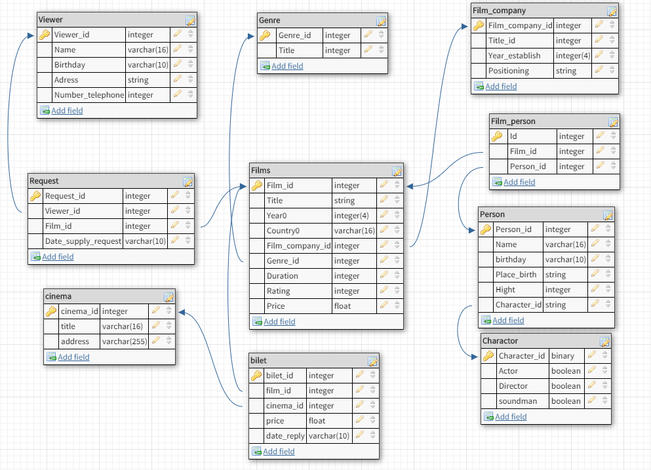

С помощью Database Designer в IBExpert была сгенерирована ER-диаграмма нашей БД:

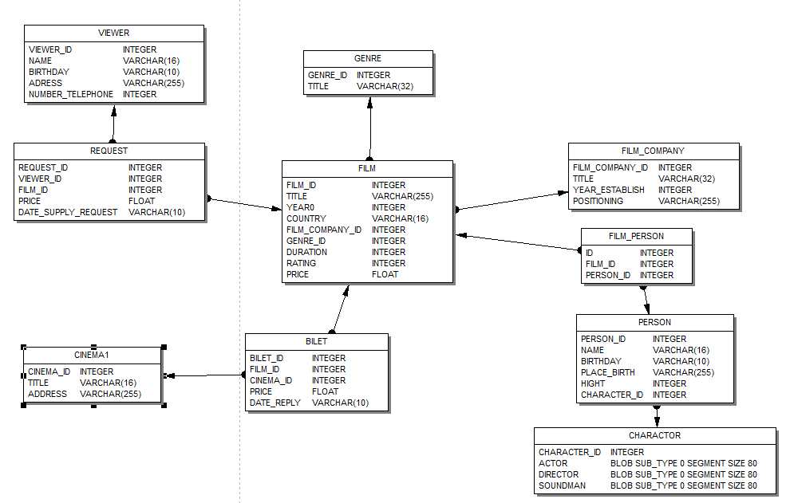

С помощью Test data generator сгенерировали данные (10000 записей) для 3-х таблиц .

1. **Вывод**

В результате работы получается создание базыданых на SQL и изучение языка SQL-DDL. Написал скрипты для созданий таблиц в БД, заполнения их данными и для модификации БД по заданию преподавателя.

С помощью IBexpert, Test data generator сгенерировали данные, получил диаграмму нашей БД